RAPID TES PADA DINAS PEKERJAAN UMUM DAN PERUMAHAN DAERAH PROVINSI JAMBI
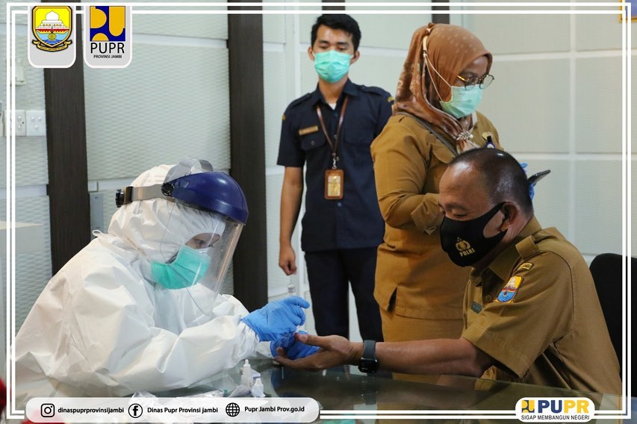
Ruang Sapta Taruna - Tim Gugus Tugas Penanganan COVID-19 Provinsi Jambi melakukan rapid test terhadap aparatur sipil negara dan pegawai tidak tetap di Dinas Pekerjaan Umum Dan Perumahan Provinsi Jambi secara bertahap dalam rangka pengawasan penyebaran COVID-19 di perkantoran. Senin 05 Oktober 2020 s/d 06 Oktober 2020
"Tim Gugus Tugas melalui Dinas Kesehatan telah melakukan rapid test secara massif kepada ASN dan PTT Dinas Pekerjaan Umum Dan Perumahan Provinsi Jambi, akan dilakukan rapid test secara bertahap.
Alhamdulillah mulai senin pagi pada tanggal 05 Oktober 2020 sampai siang hari ini telah dilaksanakan uji cepat kesehatan pada para karyawan/karyawati di lingkup DPUPR Provinsi Jambi.
Seperti kita ketahui bersama, rapid test ini adalah langkah pertama screening guna memutus rantai penularan Covid-19. Hasil non reaktif belum tentu menunjukkan kita terbebas dari paparan virus tsb, begitu pun jika hasilnya reaktif. Terpenting kita terapkan selalu adaptasi kebiasaan baru dengan menjaga jarak, menggunakan masker dan rajin mencuci tangan.
Serta meningkatkan imun dan iman kita sehari-hari.


